Document 2 : Couverture du livre du père Patrick Desbois, *Porteur de mémoires*, Michel Lafon, 2007.

Document 1 : Les Einsatzgruppen (groupes d’intervention nazis chargés de liquider les juifs) organisent des exécutions en plein air (Pologne, mai 1943).

Questions.

1. Présentez chacun des trois documents.

2. Documents 2 et 3. Sur quel sujet ce chercheur travaille-t-il ? En Quoi est-ce surprenant ?

3. Documents 1 et 3. Expliquez ce que signifie l’expression « Shoah par balles » en soulignant une phrase du document.

4. Document 1. Prouvez que l’on connaissait déjà en partie ce que les Allemands avaient fait. Soyez précis.

5. Document 2. Entourez le mot qui montre que l’auteur de l’ouvrage apporte une nouveauté dans les recherches sur ce sujet

6. Document 3. Quelles sont les nouveautés dans la démarche de recherche du Père Desbois ? Soulignez en rouge les passage nous le montrant.

7. Quelles sont les révélations apportées par le Père Desbois ? Pourquoi ce travail n’a-t-il pas été entrepris plus tôt ? (souvenez-vous du cours sur les totalitarismes).

Document 3. Article du journal *Libération* du 23 juin 2007

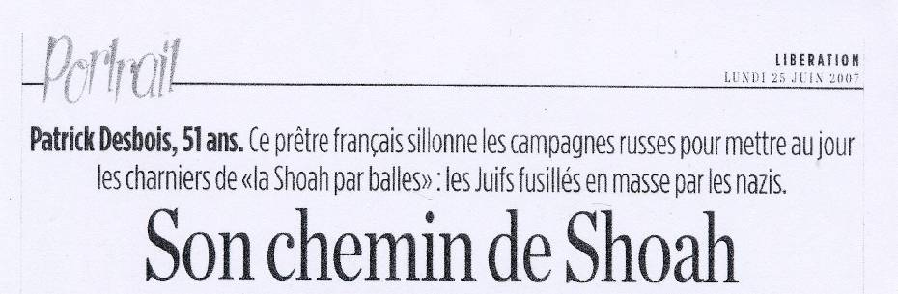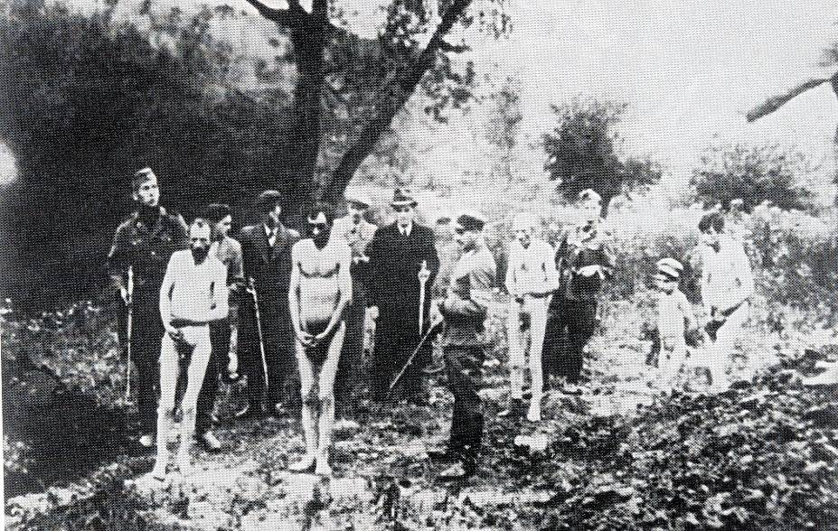

Un prêtre montre l’exemple aux historiens : des recherches nouvelles sur un sujet connu depuis longtemps

Depuis cinq ans, Patrick Desbois s’est donné une mission hors du commun : faire parler les derniers témoins de ces massacres de masse encore largement méconnus […]. Dès lors, Patrick Desbois n’a eu de cesse que de réussir à faire parler les témoins avant qu’ils ne meurent. […]. Avec son équipe – sa traductrice Svetlana et son vieux complice Iaroslav - il passe systématiquement de village en village. Ils s’appuient sur les archives allemandes et soviétiques et surtout sur les témoignages. Dans ces campagnes, il y a des lieux-dits aux surnoms éloquents : «*le Bois-aux-Juifs* » ou « le *Ravin-de- l’Enfer* ». Les langues se délient. « *Les gens étaient restés plus de cinquante ans silencieux, aussi terrorisés que honteux, et maintenant ils veulent se libérer* ». […] Il est prêtre et cela rassure. Les paysans ont encore peur dans ces zones de l’Ouest de l’Ukraine où la répression communiste fut particulièrement implacable. Dans les villages, les curés appellent les fidèles à « *dire toute la vérité* ». Alors, après la messe, ils se mettent en file, attendant de parler « *au Français* ». Un à un, ils répondent aux questions, d’abord générales puis de plus en plus précises, sur ce qui s’est passé dans le hameau ».

Document 4. Extrait vidéo tiré de l’émission Pièces à conviction du 12 mars 2008. Témoignages de Leonid Kvil et Nikola Kristitch.

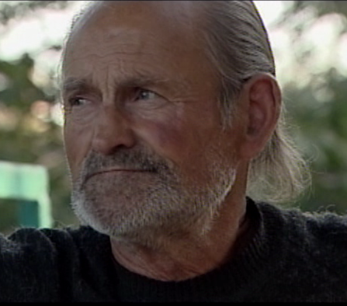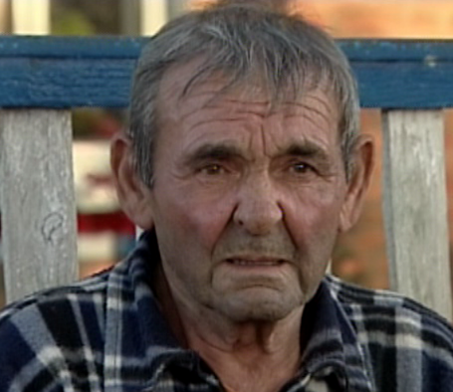

1. Qui sont les témoins ? Pourquoi ont-ils été choisis pour témoigner ?

2. Qui est présents lors de l’interview ? Qui pose les questions ? Que peut-on dire de ces questions ?

3. Qui sont les tueurs ? 2 sortes de personnes sont à identifier. Document 1. Quel nom est donné aux troupes allemandes chargées de la tuerie ?

4. Comment est-on sûr que la tuerie avait été programmée quelques jours à l’avance ?

5. Pourquoi avoir choisi ce lieu pour le massacre ?

6. Racontez les grandes étapes du massacre.

7. Comment les habitants du village sont-ils ensuite utilisés par les tueurs après l’exécution ?

8. Quel passage du témoignage vous marque le plus ? Pourquoi ?

9. Que peut-on dire de l’attitude des témoins tout au long de l’interview ? Pourquoi acceptent-ils de parler ?

10. Quelle est l’attitude des personnes qui posent les questions ? Donnez une explication à cela.

11. Quelles sont les questions que l’on pourra poser au conférencier Pierre-Philippe Preux ?

Document 4. Extrait vidéo tiré de l’émission Pièces à conviction du 12 mars 2008. Témoignages de Leonid Kvil et Nikola Kristitch.



1. Qui sont les témoins ? Pourquoi ont-ils été choisis pour témoigner ?

2. Qui est présents lors de l’interview ? Qui pose les questions ? Que peut-on dire de ces questions ?

3. Qui sont les tueurs ? 2 sortes de personnes sont à identifier. Document 1. Quel nom est donné aux troupes allemandes chargées de la tuerie ?

4. Comment est-on sûr que la tuerie avait été programmée quelques jours à l’avance ?

5. Pourquoi avoir choisi ce lieu pour le massacre ?

6. Racontez les grandes étapes du massacre.

7. Comment les habitants du village sont-ils ensuite utilisés par les tueurs après l’exécution ?

8. Quel passage du témoignage vous marque le plus ? Pourquoi ?

9. Que peut-on dire de l’attitude des témoins tout au long de l’interview ? Pourquoi acceptent-ils de parler ?

10. Quelle est l’attitude des personnes qui posent les questions ? Donnez une explication à cela.

11. Quelles sont les questions que l’on pourra poser au conférencier Pierre-Philippe Preux ?